万方数据APP绑定机构功能使用说明书-个人用户

功能简介
万方数据APP提供个人绑定机构功能，打开APP扫描二维码，即可将个人账号和机构账号绑定，绑定成功后该个人账户可在APP中享有机构权限，如免费下载机构已购资源、免费使用机构已开通服务等。
个人账号绑定后，在机构设定的绑定期限内有效，超过期限后自动解绑，用户可扫码再次绑定。
个人账号绑定后，具有单日下载篇数限制，单日下载篇数达上限后，当天下载文献需使用个人账号付费。

操作说明

绑定
APP绑定机构功能提供三种绑定方式，分别为线下扫码绑定、PC同时登录个人和机构账号后绑定、PC仅登录机构账号后绑定。

方式一：线下扫码绑定
- 联系机构管理员，获取“绑定机构”二维码。
- 打开万方数据APP，点击“我的”，进入个人中心，点击“登录/注册”，登录待绑定的个人账号。
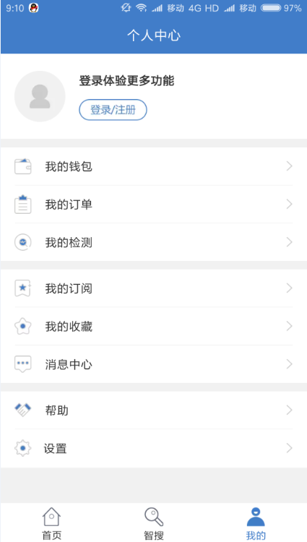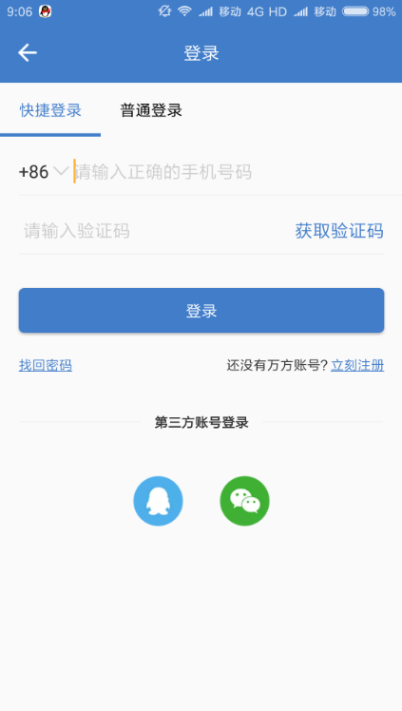
- 点击APP首页右上角“扫一扫”，扫描“绑定机构”二维码。
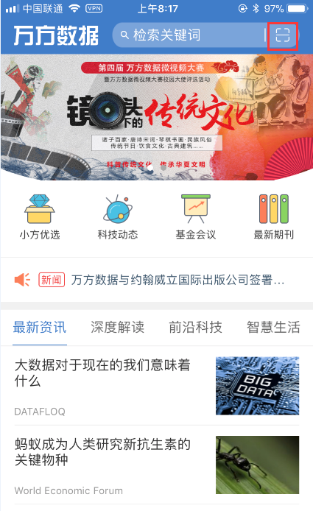
- 核对个人账号及机构账号信息，点击“确认绑定”即可。
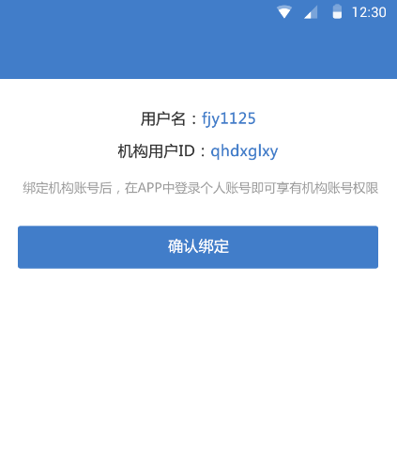

方式二：PC同时登录个人和机构账号
- 打开PC版万方数据知识服务平台，登录个人账号和机构账号（非IP登录机构用户请联系机构管理员获取机构账号用户名及密码），同时登陆后，首页页面上方显示“绑定机构”二维码。
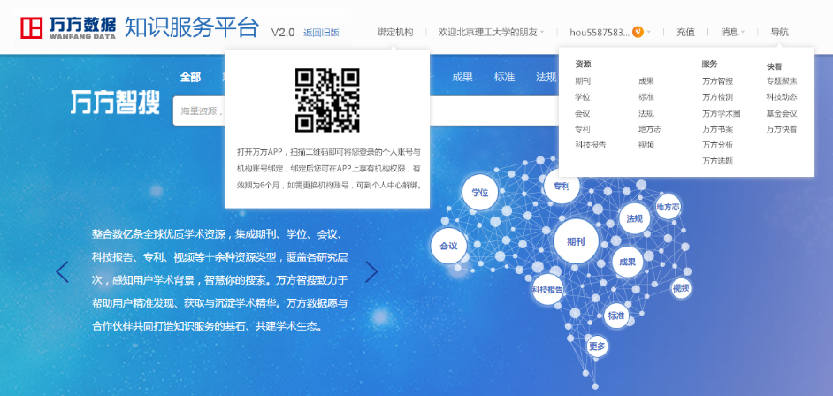
- 打开万方数据APP，点击“我的”，进入个人中心，点击“登录/注册”，登录与PC端一致的个人账号，若已登录可直接跳转第三步。
- 回到APP首页，点击右上角“扫一扫”，扫描PC页面上的“绑定机构”二维码。
- 选择需要绑定的机构账号，点击“确认绑定”即可。
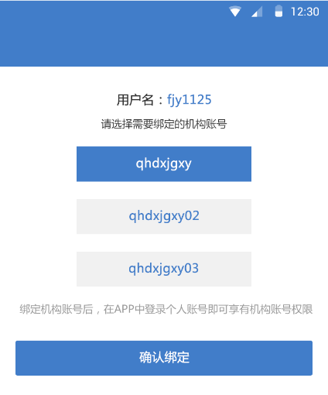

方式三：PC仅登录机构账号
- 打开PC版万方数据知识服务平台，登录机构账号（非IP登录机构用户请联系机构管理员获取机构账号用户名及密码），首页页面上方显示“绑定机构”二维码。
- 打开万方数据APP，点击“我的”进入个人中心，点击“登录/注册”，登录待绑定的个人账号，若已登录可直接跳转第三步。
- 点击APP首页右上角“扫一扫”，扫描“绑定机构”二维码。
- 选择需要绑定的机构账号，点击“确认绑定”即可。

解绑
个人账号绑定机构后，用户可到“个人中心-账号绑定”页面解绑当前机构账号，也可以由机构管理员进行解绑。
解绑成功后，用户将收到系统消息提醒。
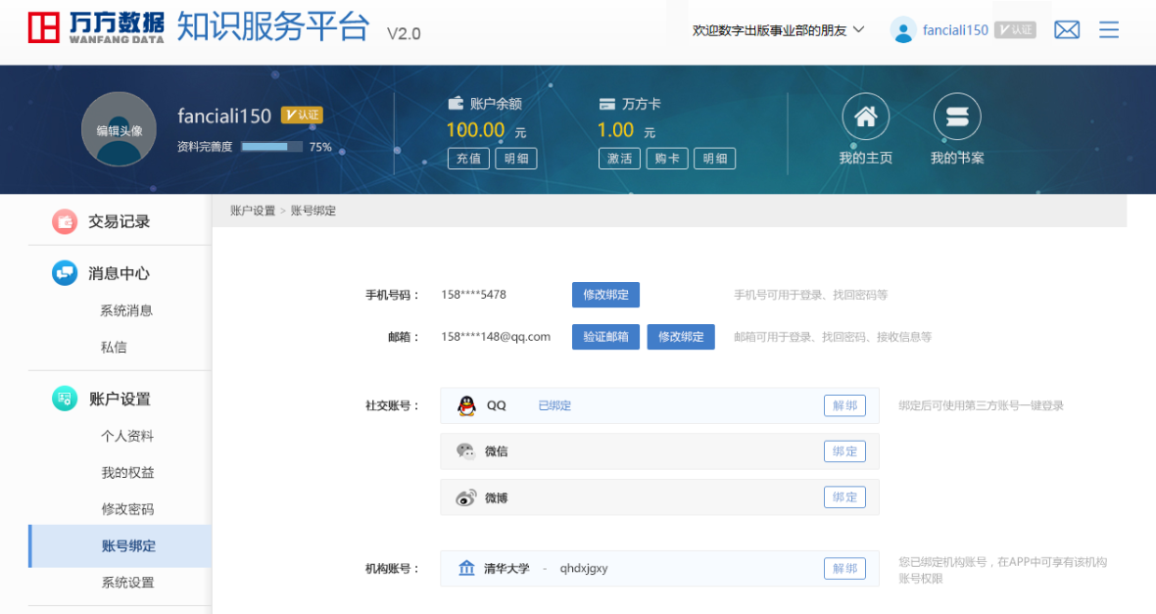

更换机构账号
个人账号绑定机构后，在PC版万方数据知识服务平台登录其他机构账号，满足绑定条件后，页面上方即出现“绑定机构”二维码，使用万方数据APP扫码即可更换机构账号。

